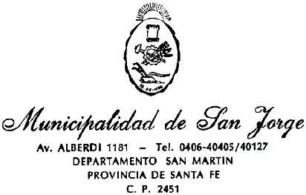

**2024 “Año del 30º aniversario del Hermanamiento con Cavallermaggiore”**

**DECRETO Nº 4971**

**VISTO:**

La Ordenanza Nº 2482 sancionada por el HONORABLE CONCEJO MUNICIPAL; y

Conforme lo dispuesto por el Artículo 41º, Inc. 5 de la Ley 2756;

Por todo ello, el Intendente Municipal, en uso de las atribuciones que le conﬁere la Ley Orgánica de Municipalidades Nº 2.756:

**DECRETA**

**Art. 1º).-** Promúlguese la Ordenanza Nº 2482 de fecha seis de junio de 2024 que dice en su Art. Primero: “La presente ordenanza tiene como objetivo regular la disposición por parte del municipio de los vehículos, chatarras que se encuentren retenidos en depósitos municipales a causa de: a) infracciones de tránsito o por el saldo impago del cargo producto de su permanencia en cualquiera de los depósitos, b) retiro de lugares de dominio público en estado de deterioro, inmovilidad o abandono. Quedan expresamente excluidos de la presente los vehículos depositados en esos lugares por disposición de la Justicia Penal.”

Dada en la Intendencia Municipal de San Jorge, Ciudad Sanmartiniana, Departamento San Martín, Provincia de Santa Fe, a los diez días del mes de junio de dos mil veinticuatro.-